数据分析课程项目

Olist 电商数据质量分析报告
  - 七表接入与关联审计 指标口径与样本适用性
研究对象 2016—2018 年 Olist 历史交易样本
数据来源 和鲸社区公开 SQL 数据集
编制日期 2026-10-22
项目组 赵子博 杨宇航 王子豪 周书悦
分析方法 pandas 与 matplotlib 支持交互研究图谱
本研究将订单、商品、支付和评价分别按业务粒度处理，用可复算的数字回答规模、结构和履约体验问题。报告中的图表仅使用汇总数据。
目录
1 评估结论与关键处理决定 …… 3
2 数据来源 接入流程与业务粒度 …… 3
3 时间覆盖与样本形成过程 …… 5
4 完整性与订单状态的关系 …… 6
5 唯一性 主键与多事件关联 …… 8
6 跨表一致性与金额核验 …… 9
7 时间规范性与履约时序 …… 10
8 合理性检查与长尾保留 …… 12
9 清洗规则与指标分母对账 …… 13
10 地理代表性与业务适用范围 …… 14
11 问题清单 复现与持续监控 …… 15
附录 A 指标字典与辅助使用记录 …… 17
附录 B1 数据质量逐项检查 …… 19
附录 B2 数据质量逐项检查 …… 20
附录 B3 数据质量逐项检查 …… 21
附录 C1 原始字段字典 …… 22
附录 C2 原始字段字典 …… 23
附录 C3 原始字段字典 …… 24
阅读方式 正文按问题展开；图下注明分母与来源；附录给出代码入口、证据文件和辅助使用记录。

1 评估结论与关键处理决定
本报告评估公开历史电商提取能否支撑交易结构、履约体验和客户回访研究。原始七表覆盖 99,441 笔订单，订单业务键重复为0，六组核心外键均可匹配。将商品和评价先按订单聚合后，订单事实表仍为 99,441 行，商品金额合计 BRL 13,591,643.70，没有因多表合并放大规模。
数据可以使用，但需要分指标定义可用样本。送达日期、评价、商品明细的缺失具有不同业务含义，不能统一删除整行，也不能把预计日期或平均评分填进缺失位置。报告把异常拆为“影响多少记录、采取什么处理、改变哪一个分母”，并保留原始文件用于重跑。
表 1-1 核心质量发现及其影响
发现 | 数量与分母 | 已经执行的处理
订单无商品明细 | 775 / 99,441 笔 | 保留订单；金额0仅表示本提取无商品记录
订单无有效评分 | 768 / 99,441 笔 | 评分指标仅以有有效评分订单为分母
已送达缺实际时间 | 8 / 96,478 笔 | 配送和延迟指标单独排除，不填预计时间
同单多次评价 | 547 笔订单 | 订单内先平均，使每笔有评分订单等权
承运商时间逆序 | 23 笔已送达订单 | 不用承运商字段重建核心总时长
支付差额超过0.01 | 1,075 / 99,440 笔 | 分别披露商品、运费和支付，不作损失归因

1.1 质量结论怎样用于后续分析
第一，规模分析保留全部订单状态，表述为“这批记录的订单数与商品金额”，不把已取消交易的商品金额解释成已实现收入。第二，配送分析只看已送达且相关日期有效的订单，评分分析使用有有效星级的订单；讨论延迟与评分时再取两者交集。第三，客户回访采用稳定客户标识，首次购买只定义为本提取中首次观察到的已送达购买。
这些限制直接决定正式分析报告中的措辞。支付与商品金额不同不等于发生欺诈，地理集中不等于全国市场份额，未再次出现不等于永久流失。质量审计的价值在于划清可用范围，并让每条后续结论有可检查的取样规则。

2 数据来源 接入流程与业务粒度
项目使用已下载的和鲸社区 Olist MySQL SQL 提取，内容包括订单、客户、商品明细、产品、卖家、支付和评价。原始文件保持不变，接入脚本把 MySQL 建表与插入语句转换为 SQLite 可执行形式。正式分析读取临时库的只读连接，在内存中生成订单事实表，并输出汇总快照与CSV证据；当前提交入口不另存订单明细数据库。
数据来源入口：https://www.heywhale.com/mw/dataset/6a71d8957e6fb585ffd50d27/file
公开上游说明：https://www.kaggle.com/datasets/olistbr/brazilian-ecommerce
来源页用于确认获取方式和使用条件，实际行数、日期范围和字段可用性由本地文件重新计算。上游介绍不构成本批样本完整性的证明。本批没有抽样框、订单事件版本与覆盖率权重，因此不声明能够复原平台的全部真实交易。
表 2-1 七张表的业务键和分析用途
表与行数 | 一行代表什么 | 用于分析的连接方式
orders 99,441 | 一笔订单 | order_id 唯一；作为事实表主干
customers 99,441 | 一个订单侧客户记录 | customer_id 连接订单；稳定身份另用customer_unique_id
order_items 112,650 | 订单中的一个商品行 | 订单与商品行序号构成复合键
products 32,951 | 一个商品属性记录 | product_id 连接商品行；缺品类保留
sellers 3,095 | 一个卖家记录 | seller_id 连接商品行与卖家州
payments 103,886 | 一次订单支付事件 | 订单与支付序号构成复合键
reviews 99,224 | 一条评价记录 | 同单有效星级先平均；评价标识不能单独去重

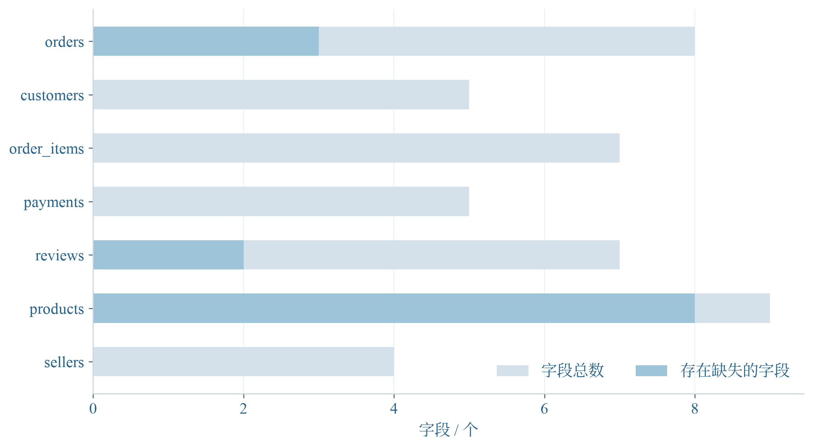
图 2-1 七表共45字段 缺失集中在流程日期和商品属性
口径与来源 字段总数和存在缺失的字段数按各自表统计；证据 profiles.csv；计算 editorial_analysis.plot_all。
图表解读 蓝灰条表示字段总数，中蓝色表示至少存在一行缺失的字段。该图用于定位审计重点，不能把“存在缺失的字段占比”当成“记录不可用率”。不同字段对核心指标的作用不同，后文按业务语义逐项判断。

2.1 原始层与分析层的边界
原始层保存提供方的表结构和取值，不做原地去重、日期替换或金额修正。分析层只选取当前问题需要的字段，并执行明确的类型转换、订单内聚合和样本筛选。缺失评价正文不影响星级使用，城市与邮编也不参与本次核心分析，避免无必要地扩大个人信息使用范围。
一条命令从原始SQL重新接入时，数据库在临时目录中建立，所有分析进程使用该临时来源。脚本完成后比较七个原始SQL的SHA256，确认输入未被修改。临时SQLite运行后移除，不校验本机其他数据库。默认重算数字与图表，Word和PDF按选项分别生成。

3 时间覆盖与样本形成过程
订单下单时间从 2016-09-04 21:15:19 到 2018-10-17 17:30:18。2016年 329 笔，2017年 45,101 笔，2018年 54,011 笔。2017年是本批唯一覆盖完整月份的自然年；首尾年度的稀疏记录不应直接参与全年增长比较。
主要交易记录集中于2017年1月至2018年8月，共 99,092 笔。其余月份合计 349 笔。我们保留这些记录，避免按期望的趋势裁剪样本，但在年度、月度和回购分析中分别说明观察窗口。
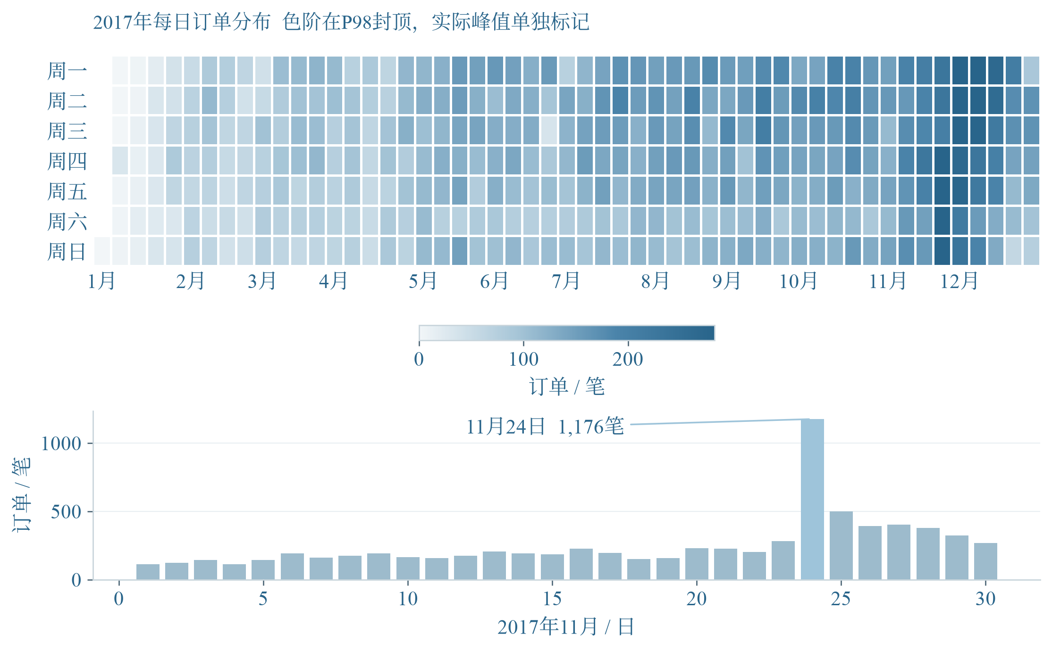
图 3-1 2017年日峰值为 1,176 笔 出现在 2017年11月24日
口径与来源 上图按2017年每天的订单数着色，色阶在P98封顶；下图展开2017年11月的真实日计数；证据 extended_snapshot.json daily。
图表解读 日历图保留星期与月份位置，能看到连续高量窗口；展开图给出峰值的真实高度，弥补颜色封顶后无法区分极端值的限制。日期高峰是描述性事实，本提取没有促销或投放标记，不能单凭日期认定峰值由某次活动导致。

3.1 末端稀疏记录怎样影响结论
记录覆盖到某个月不等于该月完整可观察。规模趋势图可以显示稀疏尾端，但不能据此断言平台经营突然下滑。客户队列则需要更严格的完整月边界：最后一笔已送达订单的下单日未覆盖月末时，该月不作为完整的回访观察月。
缺失月份补0是图形中的时间索引对齐，只表示样本里没有订单，不推断平台停止营业。正式分析中比较2017与2018年的同月区间，同时保留“2018年8月仍未证明覆盖完整”的限制。这样可以区分“修正明显不可比的年度口径”与“已经获得严格同比样本”两种不同程度的证据。

4 完整性与订单状态的关系
字段缺失应结合订单生命周期解释。订单尚未送达时，客户送达时间为空通常是结构性的业务结果；已标记送达但实际时间为空，才直接影响完成订单的配送度量。将两种情形混合，会夸大核心样本的缺陷，或者反过来用预计时间填补而制造虚假的准时送达。
原始订单的送达日期缺失为 2,965 行，但在已送达状态中只有 8 笔缺失。以下按状态拆解批准时间、承运商时间、送达时间、商品明细和有效评分，所有比例以该状态订单数为分母。
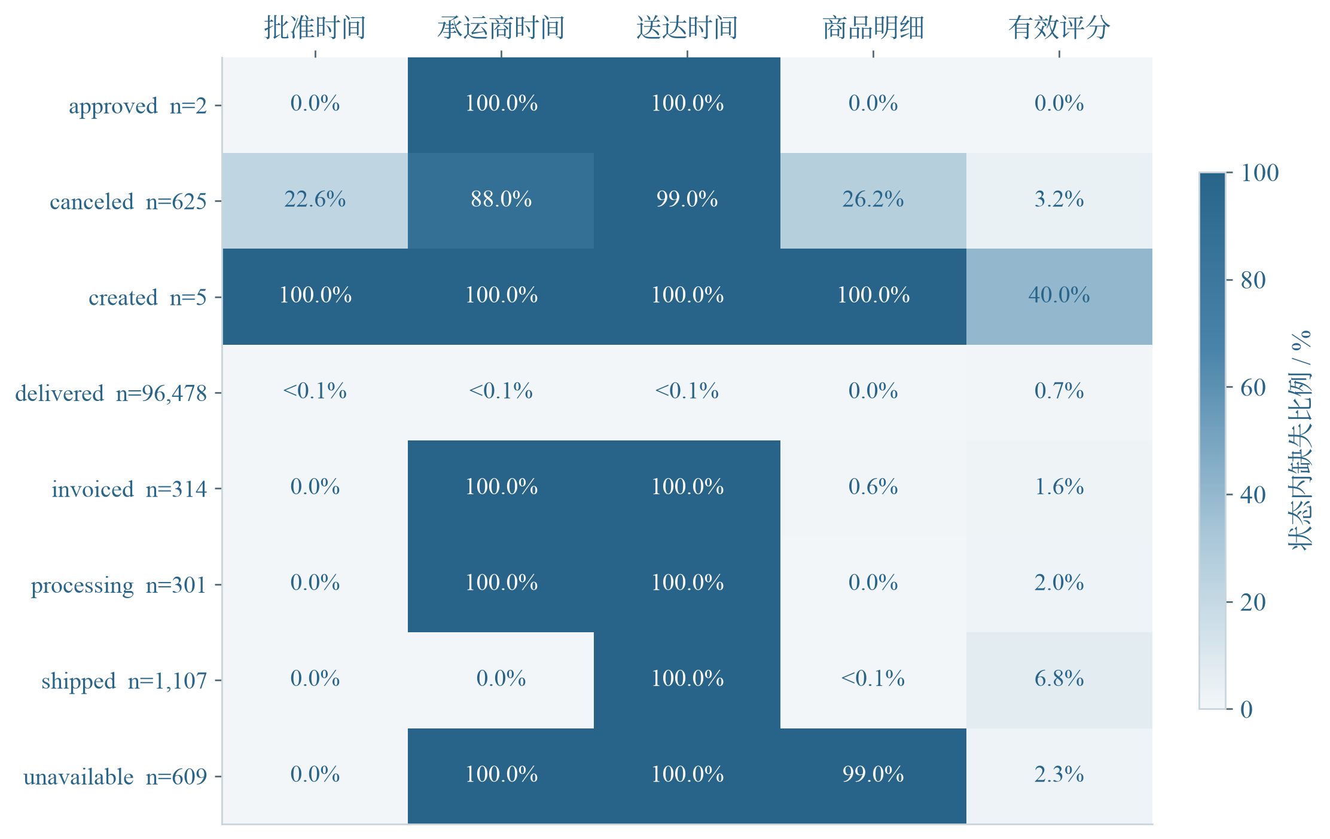
图 4-1 已送达缺送达时间仅 8 笔 其余缺失按状态拆解
口径与来源 每行是一个订单状态，列为相应字段或事件缺失；状态内分母写在行标签；小于0.1%的非零比例显示为<0.1%；证据 extended_missing_by_status.csv。
图表解读 颜色越深表示缺失比例越高。created、invoiced等状态的流程日期成片缺失，反映阶段未完成；delivered行的送达日期虽接近0%，仍有少量非零缺失，不能因四舍五入显示接近0而忽略。小状态样本只有数笔时，其比例不稳定，只作为核查线索。

4.1 商品品类缺失怎样影响金额结构
有 610 个产品缺品类，涉及 1,603 条商品行，商品金额合计 BRL 179,535.28。这些商品行的金额没有缺失，删除它们会使品类分析的总金额低于订单规模口径。项目统一填入unknown并显示为“未分类”，同时将涉及数量和金额写入证据。
产品名称长度、描述长度、图片数量等属性与品类的缺失可能共同出现，这提示属性抽取存在同源缺口，但不能据此确定提供方系统中的具体故障。后续若研究商品描述与评分，需要重新评估这些属性的可用样本；本报告没有把它们直接用于评价解释。

4.2 评价文本为空与星级缺失不同
评价标题缺失 87,656 行，正文缺失 58,247 行。用户可以只提供星级，不写文字，因此不能把文本缺失等同于评分无效。当前分析仅使用1至5的有效星级，不需要补写评论，也不进行情感推断。
按订单聚合后，仍有 768 笔订单没有有效评分。评分平均数和低评分比例都排除这些订单，但保留其规模。评价缺失可能与体验或订单状态有关，这种选择性无法靠删除缺失记录解决，必须在解释中披露。

5 唯一性 主键与多事件关联
唯一性检查首先明确“一行代表什么”。订单、产品和卖家可以使用单字段业务键；商品行和支付事件使用复合键；评价记录需要同时保留评价标识与订单标识的关系。七项业务键检查的重复数均为0，这支持按声明的关系进行合并。
然而，事件表的多行并不是重复数据。有 547 笔订单包含多条评价，订单内额外评价共 551 行。单独观察review_id，还会发现 814 行复用标识。若只按review_id去重，会跨订单删掉有效关联；若将所有评价直接与商品行合并，又会改变订单的权重。
表 5-1 业务键 重复检查与聚合策略
数据对象 | 业务键检查结果 | 聚合与解释规则
订单 | order_id重复0 | 每笔订单权重为1
商品行 | 订单与行序号重复0 | 商品金额和运费同单求和
支付事件 | 订单与支付序号重复0 | 同单多次支付求和，方式结构按支付金额统计
评价记录 | 评价与订单组合重复0 | 有效星级同单求均值，再跨订单取均值
稳定客户 | 同一标识可跨多单 | 回购时去重客户，不能直接去重订单侧customer_id

5.1 多表连接为什么会放大数字
假设一笔订单有2条商品行、2次支付和2条评价，直接按订单键连接三张事件表会形成8条组合记录。每条商品行会重复4次，每次支付也会重复4次。此时COUNT(*)、商品金额与支付金额都不能代表原来的业务数量。这个例子仅用于说明连接机制，不充当本批数据结果。
项目实际采用“各事件表内部先聚合，再与订单左连接”。结果仍是 99,441 笔订单，商品金额与原始商品行总和一致。品类金额从商品行本身汇总，而不是把整单商品金额重复赋给订单中的每一个品类。涉及多品类订单时，各品类订单数可以重叠，不能求和当作全平台去重订单数。

5.2 评分的两种分母
正式报告中的平均评分先在订单内平均有效星级，再在有评价订单间平均，使每单等权。原始星级构成若按评价事件计数，则是一条评价一票。这两种统计都可以描述数据，但回答的问题不同，不能拿其中一个比例去解释另一个平均数。
低评分以订单均分≤2定义。同一订单若有多次评分，其均分可能不是整数；直接把平均数强制四舍五入成星级，会改变低评分边界。本项目保留均分原值，并在敏感性分析中将阈值分别设为1、2、3。

6 跨表一致性与金额核验
本批检查了订单到客户、商品明细到订单、商品明细到产品、商品明细到卖家、支付到订单、评价到订单六组外键。未匹配行数均为0。该结果说明表间关联在本提取内一致，不等于已与平台外部支付账单或物流系统核验。
连接操作声明many_to_one或one_to_one关系，若维表键重复会在分析开始时暴露，而不是静默产生笛卡尔扩展。商品与评价聚合后的订单键唯一，合并后再次核对行数和商品总金额。核心的行数守恒与金额守恒是两项独立验证。
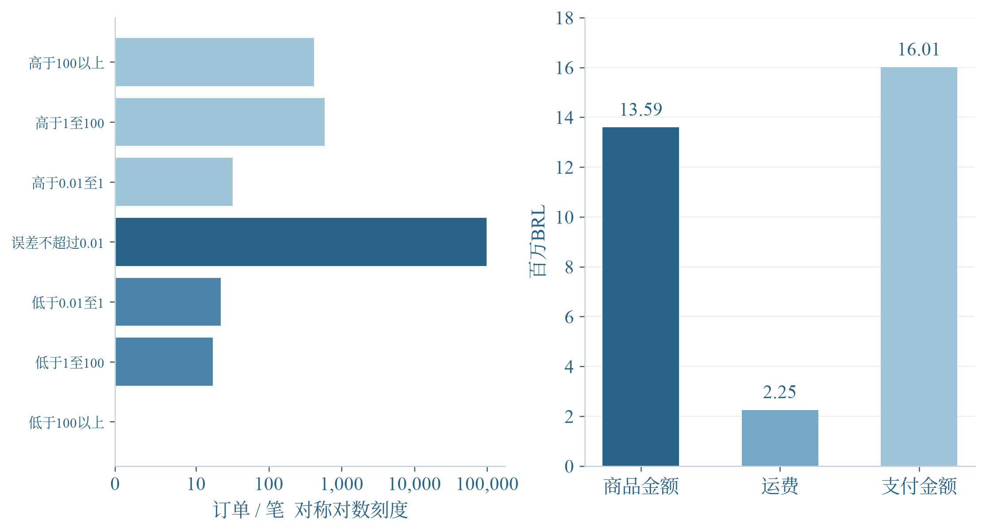
图 6-1 支付差额超过0.01的订单为 1,075 笔
口径与来源 左图为同单支付减商品金额与运费之和的差额分组，订单数使用对称对数刻度；右图分别展示三个金额，不作加总；证据 extended_payment_diff_bins和extended_snapshot.json。
图表解读 误差不超过BRL 0.01的订单为 98,365 笔。其余订单中支付较高 1,036 笔、支付较低 39 笔。对数刻度让较少的异常组可见，但不能用条形视觉长度推断线性数量差。三项金额的定义不同，右图只作并列披露。
表 6-1 金额勾稽边界
项目 | 本批结果 | 可得出的判断
有支付可比较订单 | 99,440 笔 | 缺支付订单不作相等判定
绝对差额大于0.01 | 1,075 笔 | 需要支付口径核验，不能直接认定错误
跨订单差额净合计 | BRL 165,462.34 | 正负差额会抵销，不表示全部差额规模
绝对差额最大值 | BRL 3,782.19 | 可作为核查优先线索，不输出具体订单身份

6.1 差额为什么没有自动修正
本提取没有退款、优惠券抵扣、订单修订、补偿和财务结算事件。支付金额可能覆盖与商品行和运费不同的业务范围，差额原因不能只靠当前三列加减确定。把支付强行改为商品加运费，或把差额写成利润，会制造未经证实的财务事实。
处理决定是保留原始金额，分别公布商品金额、运费与支付金额；差额只作为待核验线索。若数据提供方补充支付流水与退款口径，应先在订单层面重建财务事件，再判断哪些差额属于真实交易规则，哪些属于抽取缺失。

7 时间规范性与履约时序
五个订单日期字段分别检查非空原值能否解析。解析失败均为0；空值仍保留为空，没有被当成格式错误，也没有以默认日期替换。四张主表中的关键标识满足32位十六进制字符约束，客户与卖家州代码均可映射至27州。格式通过只证明记录符合约定，不证明其业务事实完全正确。
已送达订单中没有实际送达早于下单的记录，但有 23 笔订单的承运商交接时间晚于客户送达时间。这种时序不可能支持正常的阶段耗时解释，因此阶段分析必须排除负值并单独披露。核心配送总时长使用“下单至客户送达”，不依赖该异常字段。
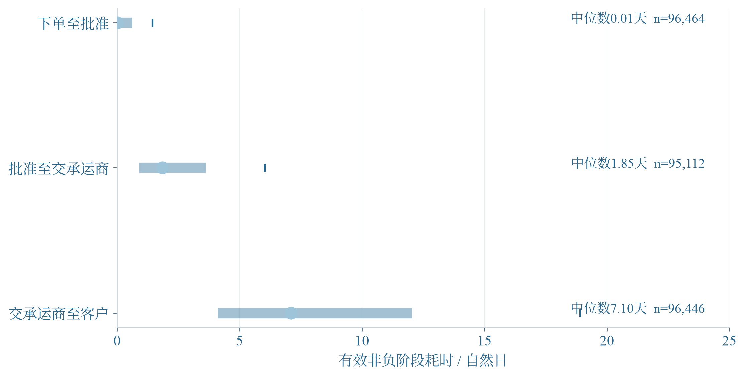
图 7-1 交承运商至客户阶段中位数 7.10 天
口径与来源 每阶段只使用已送达、对应两端时间非空且耗时非负的订单；粗线P25至P75，点为P50，竖标P90；各分母见右侧；证据 extended_delivery_stages.csv。
图表解读 阶段分布帮助定位可能的流程瓶颈，但各阶段有效样本不同，中位数不能直接相加后声称等于总配送中位数。负耗时与缺失在阶段分母中排除，总时长分母维持原定义，避免为解释某一阶段而改变整体结论。
表 7-1 阶段有效性检查
阶段 | 有效非负样本 | 负耗时记录 | 中位数 天
下单至批准 | 96,464 | 0 | 0.01
批准至交承运商 | 95,112 | 1,350 | 1.85
交承运商至客户 | 96,446 | 23 | 7.10

7.1 日历延迟与连续时长
配送时长保留时分秒，将实际送达减下单的秒差除以86400得到自然日。延迟按实际与预计送达的日历日期比较，大于0才算延迟。同一天晚间送达仍算当天履约，不因为预计日期的时间部分是午夜就被判为迟到。
原始时间没有在本项目中跨时区转换。按小时分布描述的是来源系统记录时间，无法确定所有客户当地的实际时钟。若后续需要研究跨时区服务或承诺到小时的履约，需要补充时间字段的时区定义并重新计算。

8 合理性检查与长尾保留
商品行价格范围为 BRL 0.85 至 BRL 6,735.00；本批商品金额、运费和支付金额均未出现负值。零运费商品行有 383 条，支付金额为0的记录有 9 条，分期期数为0的记录有 2 条。它们是需要结合业务规则解释的取值，不因偏离典型值就自动删除。
低价商品可能承担高比例运费，长距离或异常流程可能产生长配送时长。合理性检查的目的在于发现哪些结论会受长尾影响，而不是让分布看起来对称。统计量使用完整有效样本，图形若限制显示范围，会把未显示的数量写清楚。
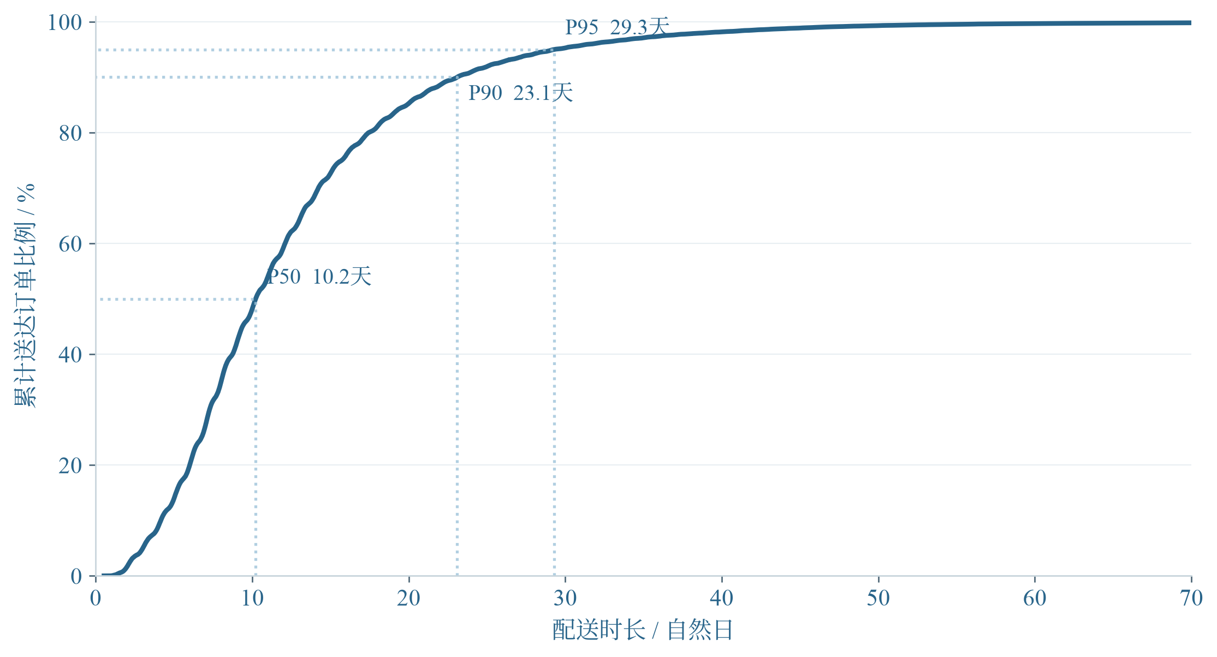
图 8-1 有效配送P90为 23.10 天 P95为 29.27 天
口径与来源 曲线为全部有效配送订单的经验累计分布；图示横轴0至70天，分位数用完整样本计算；证据 delivery_quantiles。
图表解读 中位数只能描述典型订单。P90和P95揭示较慢订单所处的时长范围，说明服务承诺不能只看平均或中位数。图示截断没有从分母中删去长尾，70天以上仍计入累计比例的总体。
超过70天的有效配送订单有 180 笔，占有效配送样本 0.19%。报告保留它们，不以固定70天阈值清洗。若要核查，应结合事件版本、退款与物流补录逐笔检查；当前公开提取不足以区分所有原因。
评分超出1至5的原始记录为0。低评分阈值是业务分析约定，不能以“评分看起来反常”为理由抹去负面体验。我们通过阈值与年份对照检查关联方向，并在正式分析报告中保留评分选择性和混杂因素的限制。

9 清洗规则与指标分母对账
清洗不是把所有缺失都删掉，而是将原始记录转为可明确解释的分析样本。本项目的订单事实表不删除订单，派生配送、评分与交集样本时再使用各自条件。因此，配送样本数与评分样本数不能相加，也不能按一个连续漏斗依次相减。
处理顺序为：读取只读原始表，校验业务键与外键，在事件表内部完成商品金额合计和有效评分平均，回连订单，解析日期，生成订单年份、月份、地区与有效履约字段。金额合计在回连后再次与商品原表核对。
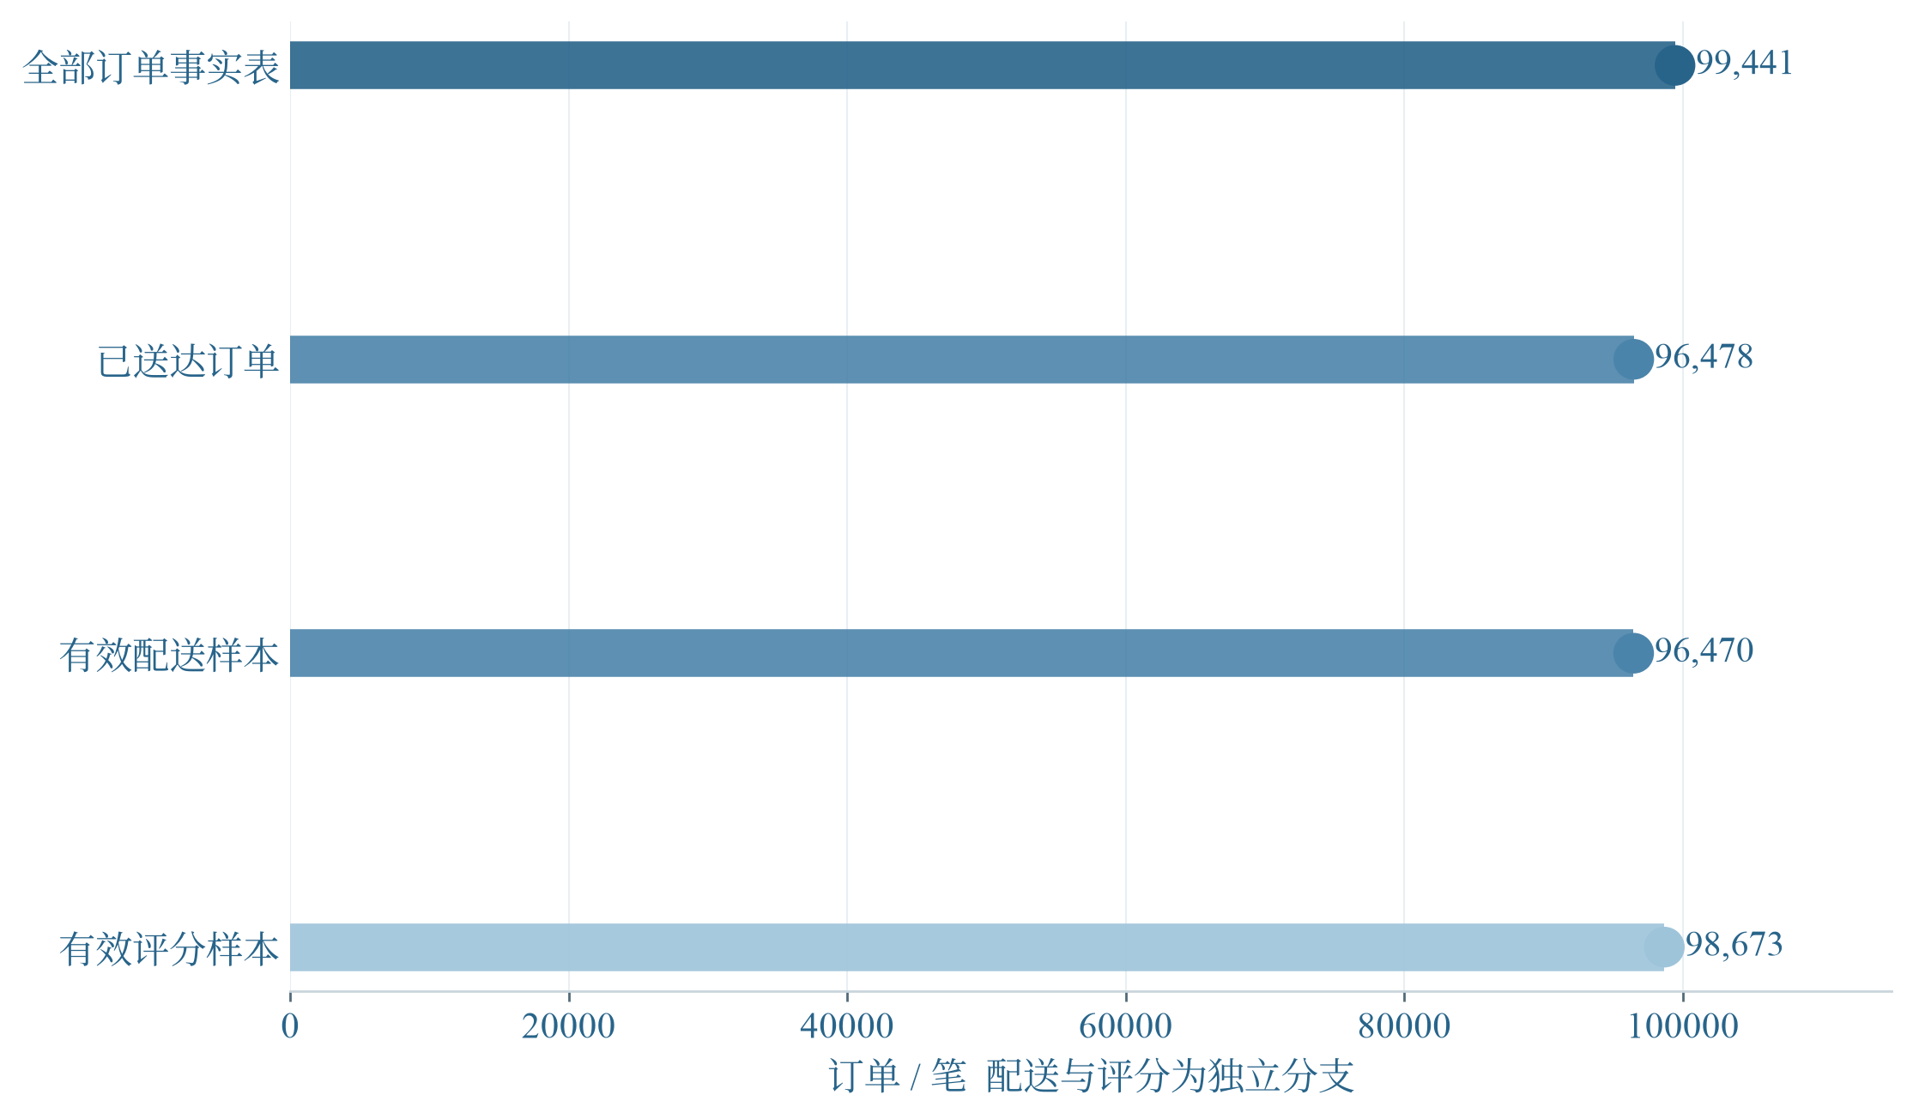
图 9-1 全订单保留 99,441 笔 配送与评分分母分别建立
口径与来源 配送样本先限制已送达状态再检查相关日期，评分样本从订单表独立筛选；证据 ledger.csv。
图表解读 前三条反映订单到有效配送样本的范围变化，第四条是另一条独立分支。中蓝色用来区分评分分母，而不是表示评分样本是配送样本之后的剩余。正文中的每个比例均引用相应分母。
表 9-1 输入 排除 输出对账
步骤 | 输入 | 排除 | 输出
原始订单 | 99,441 | 0 | 99,441
订单事实表 左连接与订单内聚合 | 99,441 | 0 | 99,441
配送样本 排除未送达状态 | 99,441 | 2,963 | 96,478
配送样本 排除送达时间缺失或逆序 | 96,478 | 8 | 96,470
评分样本 独立于配送分支 | 99,441 | 768 | 98,673

9.1 规则带来的副作用
缺商品明细的订单金额填0，有利于维持订单规模完整，但这个0只表示本提取无商品金额记录，不能把它们称为免费订单。平均每单商品金额使用全部订单作为分母，若只研究有商品明细的购买，应重新报告相应分母。
只分析有效送达订单会排除尚未完成和取消的交易，故配送时长不代表全部已下单交易的最终结果。只分析有评分订单也可能带来选择偏差。这些副作用无法靠代码断言消除，必须与数字一起出现在解释中。

10 地理代表性与业务适用范围
SP、RJ、MG三州商品金额合计占 63.37%，SP单州占 38.28%。地理集中既可能反映平台真实经营分布，也可能受到提取范围和商家覆盖影响。没有全国电商总体或人口参照，不能把这组比例解释成巴西各州的市场份额或人均消费能力。
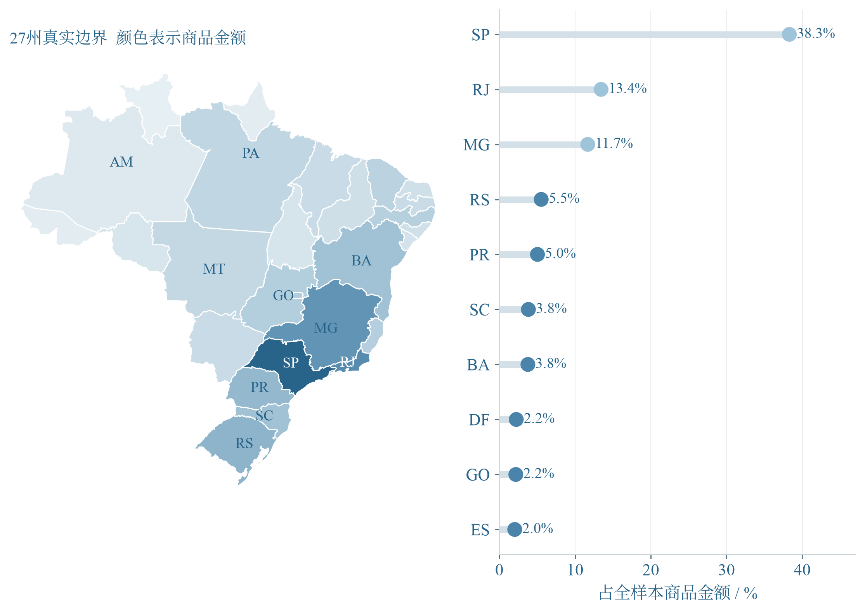
图 10-1 样本交易集中于东南部 三个核心州占金额 63.37%
口径与来源 地图使用项目保留的IBGE州界；颜色按金额作幂次0.45拉伸以显示低量州，右侧给出精确金额占比；证据 extended_states.csv。
图表解读 地图用于观察交易重心，排名用于核对精确比例。两种表示同时出现，避免只看色深就高估差距。小州交易少并不能证明需求弱，后续行动应结合覆盖与履约服务能力，而不是直接据此撤出市场。
表 10-1 适用性判断
用途 | 可用程度 | 必要限制
历史交易结构描述 | 可以 | 限定为本平台公开提取与原始时间范围
有效送达样本履约比较 | 有条件 | 说明日期有效性与完成状态选择
延迟与评价的关联 | 有条件 | 有评分交集；混杂与选择性仍存在
客户后续月度回购 | 有条件 | 稳定客户标识；未来月份不可见
全国市场 当期经营 利润 | 不足 | 缺抽样框 当期样本 成本退款及结算事件

样本代表性也随问题变化。若研究的是“这些订单主要来自哪些州”，现有客户州字段就足够；若问题改成“哪个州值得扩大投放”，则还需要潜在人群、竞争、获客费用与供给约束。数据适用性不能用一个总评分替代，应按拟回答的问题逐项判断。

11 问题清单 复现与持续监控
本批已落实的控制包括业务键与外键核验、订单内先聚合、日期解析、有效星级范围、配送样本判断、金额守恒断言、完整月客户队列和汇总导出。每条质量检查均保留编号、影响数、分母和处理决定，附录提供33项完整台账。
需要数据提供方确认的事项包括支付差额的业务来源、承运商时间逆序的事件版本、原始时间的时区含义，以及数据集起止端的抽取规则。这些事项不会被“测试通过”自动消除；测试验证代码按约定计算，业务语义仍要通过额外资料确认。
表 11-1 持续监控与责任安排
监控内容 | 触发后处理 | 负责与交叉复核
主键重复 外键未匹配 | 中止并核查输入，防止金额放大或静默丢行 | 杨宇航负责，王子豪复核
缺评分 缺商品 缺送达 | 按状态拆解变化，记录各指标分母 | 杨宇航负责，赵子博复核
日期逆序和长尾 | 不盲目填补或删除，检查事件规则 | 王子豪负责，周书悦复核
队列与观察月 | 新增月份先确认完整性，再发布回购图 | 周书悦负责，赵子博复核
报告与交付一致性 | 同批快照生成，目录和页面逐页核查 | 赵子博负责，杨宇航复核

在分析代码目录运行 python scripts/reproduce_reports.py，可从七个SQL重算报告数字、CSV证据和22幅图表。使用创建虚拟环境的Python执行该命令；Windows示例与环境说明见README。运行记录保存在reports/reproduction.json，包含输入输出计数、耗时、状态和SQL哈希。
加 --documents 可重建Word；自动PDF另需可选渲染环境和 --render，或在Word/WPS中打开DOCX后导出并检查目录。报告正文数字从聚合快照读取，图表同时保留PNG与SVG，附录列出证据文件和计算入口。对外材料仅含汇总结果，不含原始SQL、数据库、客户标识或评价正文。四名组员各占25%的工作安排与真实提交记录分开保留，由成员据实际协作确认。

附录 A 指标字典与辅助使用记录
表 A-1 核心指标和边界
指标 | 可复算定义 | 限制
订单 | order_id去重；事实表每单一行 | 全状态，不等于全部已完成购买
商品金额 | order_items.price合计 | 不含运费，不是净收入
支付金额 | payments.payment_value合计 | 可能含运费，无退款结算闭环
平均评分 | 同单有效星级均值，再跨有评分订单平均 | 多次评价不增加订单权重
配送时长 | 有效已送达订单 下单至送达秒差/86400 | 不代表未完成订单最终时长
延迟率 | 实际送达日期晚于预计日期的订单/有效可判断订单 | 按日历日期判断
月度回购 | 首购队列在M+k再次出现的去重客户/队列人数 | 首次观察而非真实人生首购

表 A-2 大模型辅助使用及验证记录
环节 | 采纳与处理 | 验证方法
需求衔接 | 根据项目任务书完成Olist质量与分析报告 | 阅读任务书及四份参考文档；不沿用信令示例数字
质量与分析 | 辅助编写审计、汇总、图表和报告生成代码 | 本机运行原始七表；订单粒度与金额独立核对
写作排版 | 辅助统一字体、目录、行距与配色，正文数字由汇总结果生成 | 核对正文、图表与汇总快照，检查Word和PDF版式
代码审查 | 使用大模型辅助检查复现入口、参数配置和关联校验，建议经检查和实际运行后采用 | 检查源码并重新运行；已验证macOS环境，Windows命令尚未实测

大模型用于辅助代码编写、报告组织和排版检查。统计结果由原始七表计算，并以独立SQL和自动测试核对。原始数据在本地处理，报告仅展示汇总结果。项目组负责复核与解释最终内容。
表 A-3 小组分工与交叉复核安排
成员 | 安排占比 | 负责内容 | 复核人
赵子博 | 25% | 总体集成 业务问题 结论复核 答辩统筹 | 杨宇航
杨宇航 | 25% | 数据接入 字段字典 质量检查 清洗对账 | 王子豪
王子豪 | 25% | 履约分析 评分关联 敏感性验证 自动验收 | 周书悦
周书悦 | 25% | 区域品类 客户队列 报告排版 Web展示 | 赵子博

四名成员各承担25%的安排比例。真实个人提交、完成后的交叉复核和成员确认由小组据实际协作补充，本表不代替个人Git记录或签字。

附录 B1 数据质量逐项检查
每项检查同时记录零异常结果与处理规则。影响数的分母为该项原始表或相应订单状态的总体，不能将跨表影响数相加。机器可读明细位于 evidence/checks.csv。
表 B1-1 逐项审计台账
编号 | 维度与检查 | 影响数/分母 | 处理决定
DQ-01 | 唯一性 orders复合业务键重复 | 0 / 99,441 | 重复会终止合并；本批无需删除
DQ-02 | 唯一性 customers复合业务键重复 | 0 / 99,441 | 重复会终止合并；本批无需删除
DQ-03 | 唯一性 order_items复合业务键重复 | 0 / 112,650 | 重复会终止合并；本批无需删除
DQ-04 | 唯一性 products复合业务键重复 | 0 / 32,951 | 重复会终止合并；本批无需删除
DQ-05 | 唯一性 payments复合业务键重复 | 0 / 103,886 | 重复会终止合并；本批无需删除
DQ-06 | 唯一性 reviews复合业务键重复 | 0 / 99,224 | 重复会终止合并；本批无需删除
DQ-07 | 唯一性 sellers复合业务键重复 | 0 / 3,095 | 重复会终止合并；本批无需删除
DQ-08 | 规范性 order_purchase_timestamp解析失败 | 0 / 99,441 | 无效日期转为空，仅从依赖该字段的指标排除
DQ-09 | 规范性 order_estimated_delivery_date解析失败 | 0 / 99,441 | 无效日期转为空，仅从依赖该字段的指标排除
DQ-10 | 规范性 order_approved_at解析失败 | 0 / 99,441 | 无效日期转为空，仅从依赖该字段的指标排除
DQ-11 | 规范性 order_delivered_carrier_date解析失败 | 0 / 99,441 | 无效日期转为空，仅从依赖该字段的指标排除

附录 B2 数据质量逐项检查
每项检查同时记录零异常结果与处理规则。影响数的分母为该项原始表或相应订单状态的总体，不能将跨表影响数相加。机器可读明细位于 evidence/checks.csv。
表 B2-1 逐项审计台账
编号 | 维度与检查 | 影响数/分母 | 处理决定
DQ-12 | 规范性 order_delivered_customer_date解析失败 | 0 / 99,441 | 无效日期转为空，仅从依赖该字段的指标排除
DQ-13 | 完整性 订单缺商品明细 | 775 / 99,441 | 订单保留；商品金额填0表示本提取无商品金额记录，不解释成免费订单
DQ-14 | 完整性 订单缺有效评分 | 768 / 99,441 | 订单保留，评分指标按有评分订单计算
DQ-15 | 完整性 已送达订单缺实际送达时间 | 8 / 96,478 | 仅从配送时长与延迟指标排除
DQ-16 | 完整性 产品缺品类 | 610 / 32,951 | 商品保留，品类填unknown，报告归入未分类
DQ-17 | 一致性 orders关联customers失败 | 0 / 99,441 | 关联失败应中止核查，避免静默丢失；本批无需排除
DQ-18 | 一致性 order_items关联orders失败 | 0 / 112,650 | 关联失败应中止核查，避免静默丢失；本批无需排除
DQ-19 | 一致性 order_items关联products失败 | 0 / 112,650 | 关联失败应中止核查，避免静默丢失；本批无需排除
DQ-20 | 一致性 order_items关联sellers失败 | 0 / 112,650 | 关联失败应中止核查，避免静默丢失；本批无需排除
DQ-21 | 一致性 payments关联orders失败 | 0 / 103,886 | 关联失败应中止核查，避免静默丢失；本批无需排除
DQ-22 | 一致性 reviews关联orders失败 | 0 / 99,224 | 关联失败应中止核查，避免静默丢失；本批无需排除

附录 B3 数据质量逐项检查
每项检查同时记录零异常结果与处理规则。影响数的分母为该项原始表或相应订单状态的总体，不能将跨表影响数相加。机器可读明细位于 evidence/checks.csv。
表 B3-1 逐项审计台账
编号 | 维度与检查 | 影响数/分母 | 处理决定
DQ-23 | 规范性 orders标识长度与字符 | 0 / 99,441 | 用于关联，不对外导出标识值
DQ-24 | 规范性 customers标识长度与字符 | 0 / 99,441 | 用于关联，不对外导出标识值
DQ-25 | 规范性 products标识长度与字符 | 0 / 32,951 | 用于关联，不对外导出标识值
DQ-26 | 规范性 sellers标识长度与字符 | 0 / 3,095 | 用于关联，不对外导出标识值
DQ-27 | 合理性 评价星级超范围 | 0 / 99,224 | 排除越界评价，保留订单
DQ-28 | 合理性 order_items金额为负 | 0 / 112,650 | 负金额应隔离核查，不盲目取绝对值
DQ-29 | 合理性 payments金额为负 | 0 / 103,886 | 负金额应隔离核查，不盲目取绝对值
DQ-30 | 合理性 已送达时间早于下单 | 0 / 96,478 | 仅从配送指标排除
DQ-31 | 一致性 交承运商晚于客户送达 | 23 / 96,478 | 不用承运商时间计算配送时长；保留下单至送达指标并披露
DQ-32 | 规范性 customers州代码不在27州映射 | 0 / 99,441 | 异常州代码归未知，禁止猜测地理归属
DQ-33 | 规范性 sellers州代码不在27州映射 | 0 / 3,095 | 异常州代码归未知，禁止猜测地理归属

附录 C1 原始字段字典
字段含义按当前提取和分析用途记录。标识与文本字段只列结构，不输出真实取值。缺失数来自原始字段画像，分母为所属表行数；完整CSV位于evidence/field_dictionary.csv和profiles.csv。
表 C1-1 字段用途与缺失数量
表 | 字段 | 含义与使用 | 缺失数
orders | order_id | 订单标识，仅本地关联，不对外展示 | 0
orders | customer_id | 订单对应客户标识，不能作为稳定客户身份 | 0
orders | order_status | 订单状态，保留全部状态用于规模描述 | 0
orders | order_purchase_timestamp | 下单时间，按原始记录解释，不转换时区 | 0
orders | order_approved_at | 支付批准时间，允许业务性缺失 | 160
orders | order_delivered_carrier_date | 交承运商时间 | 1,783
orders | order_delivered_customer_date | 实际送达时间，配送时长需非空 | 2,965
orders | order_estimated_delivery_date | 预计送达日期，延迟按日历日判断 | 0
customers | customer_id | 订单对应客户标识，不能作为稳定客户身份 | 0
customers | customer_unique_id | 稳定客户标识，用于本地回购队列 | 0
customers | customer_zip_code_prefix | 客户邮编前缀，分析不用 | 0
customers | customer_city | 客户城市，分析不用 | 0
customers | customer_state | 客户州，两位代码 | 0
order_items | order_id | 订单标识，仅本地关联，不对外展示 | 0
order_items | order_item_id | 订单内商品行序号，与订单标识构成复合键 | 0

附录 C2 原始字段字典
字段含义按当前提取和分析用途记录。标识与文本字段只列结构，不输出真实取值。缺失数来自原始字段画像，分母为所属表行数；完整CSV位于evidence/field_dictionary.csv和profiles.csv。
表 C2-1 字段用途与缺失数量
表 | 字段 | 含义与使用 | 缺失数
order_items | product_id | 商品标识 | 0
order_items | seller_id | 卖家标识 | 0
order_items | shipping_limit_date | 商品行发货期限 | 0
order_items | price | 商品行金额 BRL，不含运费 | 0
order_items | freight_value | 商品行运费 BRL | 0
products | product_id | 商品标识 | 0
products | product_category_name | 葡语品类，缺失归为未分类 | 610
products | product_name_length | 产品名称字符数，不用于核心业务指标 | 610
products | product_description_length | 产品描述字符数，不是描述正文 | 610
products | product_photos_qty | 商品图片数量 / 张 | 610
products | product_weight_g | 商品重量 / 克 | 2
products | product_length_cm | 商品长度 / 厘米 | 2
products | product_height_cm | 商品高度 / 厘米 | 2
products | product_width_cm | 商品宽度 / 厘米 | 2
payments | order_id | 订单标识，仅本地关联，不对外展示 | 0

附录 C3 原始字段字典
字段含义按当前提取和分析用途记录。标识与文本字段只列结构，不输出真实取值。缺失数来自原始字段画像，分母为所属表行数；完整CSV位于evidence/field_dictionary.csv和profiles.csv。
表 C3-1 字段用途与缺失数量
表 | 字段 | 含义与使用 | 缺失数
payments | payment_sequential | 订单内支付序号 | 0
payments | payment_type | 支付方式 | 0
payments | payment_installments | 分期期数 | 0
payments | payment_value | 支付金额 BRL，可能包含运费 | 0
reviews | review_id | 评价标识，可能跨订单复用，不能单独作唯一键 | 0
reviews | order_id | 订单标识，仅本地关联，不对外展示 | 0
reviews | review_score | 原始星级 1至5，同单先平均 | 0
reviews | review_comment_title | 评价标题，不用于分析及外部交付 | 87,656
reviews | review_comment_message | 评价正文，不用于分析及外部交付 | 58,247
reviews | review_creation_date | 评价创建时间 | 0
reviews | review_answer_timestamp | 评价回应时间 | 0
sellers | seller_id | 卖家标识 | 0
sellers | seller_zip_code_prefix | 卖家邮编前缀，分析不用 | 0
sellers | seller_city | 卖家城市，分析不用 | 0
sellers | seller_state | 卖家州，两位代码 | 0

